



R E P U B L I K A E S H Q I P Ë R I S Ë
bashkia tropojë
këshilli bashkiak
Nr. Prot. B.Curri me,______._____ 2024
RAPORT
PËR PUNËN E KËSHILLIT BASHKIAK TROPOJËPËR VITIN 2023

Të nderuar këshilltarë !

Këshilli Bashkiak, si organi përfaqësues, mbikëqyrës dhe vendimmarrës i vetëqeverisjes vendore, i ushtronpërgjegjësitë e tij qeverisëse, duke respektuar parimet e demokracisë vendore, transparencës, ligjshmërisë, duke përdorur me ekonomi dhe efektivitet burimet njerëzore,financiare, fizike e natyrore si dhe teknologjike të bashkisë.
Veprimtaria e Këshillit Bashkiak mbështetet në zbatimin e detyrimeve që burojnë nga ligjet, aktet nënligjore në zbatim të tyre si dhe rregulloret e miratuara nga vet këshilli, si më poshtë:

- Ligji ligjin Nr.139/2015, të miratuar me datë 17.12.2015 “Për vetëqeverisjen vendore”
- Ligjin Nr.44/2015, të miratuar me datë 30.04.2015 “Kodi i Proçedurave Administrative në Republikën e Shqipërisë”.
- Ligji nr. 8480 date 27.5.1999, “Për Funksionimin e Organeve Kolegjiale të Administratës Shtetërore dhe Enteve Publike.
- Ligji nr. 115 datë 31.7.2014 “Për ndarjen administrativo-territoriale të njësive te qeverisjes vendore në Republikën e Shqipërisë”.
- Ligji nr.107 datë 27.10.2016 “Për Prefektin e Qarkut”.
- Ligji nr. 119 datë 18.09.2014 “Për të Drejtën e Informimit”.
- Ligji nr. 146 datë 301.10.2014 “Për Njoftimin dhe Konsultimin Publik.
- Ligji nr. 9154 datë 06.11.2003 “Për Arkivat”.
- Ligjinr. 9367 datë07.04.2005 “Për Parandalimin e Konfliktit të Interesave”,i ndryshuar.
- Ligji nr. 9131 datë08.09.2003 “Për rregullat e etikës në administratën publike”
- Vendimin e Këshillit Bashkiak Nr.92 datë 27.03.2020 “Për miratimin e rregullores së Organizimit dhe të Funksionimit të Këshillit Bashkiak Tropoje, e Kodit te sjelljes dhe parandalimit te konfliktit te interest, Marredheniet e Keshillit Bashkiak me publikun dhe mediat”.
- Vendimin e Këshillit Bashkiak Nr.86, datë 27.03.2020“Për miratimin e Rregullores për ngritjen, Funksionimin dhe Ndërveprimin e Strukturave Komunitare në Bashki”.
- Vendimi Nr. 120, datë 24.07.2020 “ Për miratimin e rregullores për paraqitjen dhe shqyrtimin e ankesave, vërejtjeve, kërkesave, peticioneve dhe iniciativave qytetare”.
- Vendimin e Këshillit Bashkiak “Për miratimin e kodit etik dhe parandalimit të konfliktit të interesave për këshilltarin bashkiak”.

REALIZIMI I FUNKSIONIT VENDIMMARRËS

Detyrat dhe kompetencat e këshillit bashkiak përcaktohen në nenin 54 të ligjit 139/2015 “Për vetëqeverisjen vendore si dhe ligje të tjera: zgjedh nga përbërja e vet komisionet e këshillit dhe miraton rregulloren e brendshme të funksionimit të vet, zgjedh, duke respektuar ligjin për barazinë gjinore, kryetarin dhe zëvendëskryetarët e këshillit dhe i shkarkon ata, emëron dhe shkarkon sekretarin e këshillit bashkiak; miraton nivelin e pagave e të shpërblimeve të punonjësve e të personave të tjerë, të zgjedhur ose të emëruar, në përputhje me legjislacionin në fuqi; miraton aktet e themelimit të ndërmarrjeve, shoqërive tregtare, si dhe të personave të tjerë juridikë që krijon vetë ose me të cilët është bashkëthemelues; miraton buxhetin dhe ndryshimet e tij. Në vendimin për miratimin e buxhetit miraton, gjithashtu, edhe numrin e maksimal të punonjësve të bashkisë, si dhe të njësive e institucioneve buxhetore në varësi të bashkisë; miraton tjetërsimin ose dhënien në përdorim të pronave të tretëve; organizon dhe mbikëqyr kontrollin e brendshëm të bashkisë; vendos për taksat e tarifat vendore, sipas këtij ligji dhe legjislacionit tjetër në fuqi; vendos për marrjen e kredive dhe shlyerjen e detyrimeve ndaj të tretëve; vendos për krijimin e institucioneve të përbashkëta me njësi të tjera të vetëqeverisjes vendore,përfshirë subjektin e kompetencave të përbashkëta ose me persona të tretë; vendos për fillimin e procedurave gjyqësore për çështje të kompetencës së vet; zgjedh përfaqësuesit e këshillit bashkiak në këshillin e qarkut, të cilët, në jo më pak se 50 për qind të tyre, duhet t’i përkasin gjinisë më pak të përfaqësuar; vendos për dhënien ose deklarimin e mbarimit të mandatit të këshilltarit, kur ekzistojnë kushtet
e parashikuara në nenin 49 të këtij ligji; miraton norma, standarde e kritere për rregullimin dhe disiplinimin e funksioneve që i janë dhënë atij me ligj, si dhe për mbrojtjen e garantimin e interesit publik; vendos për simbolet e bashkisë; vendos për emërtimin e rrugëve, shesheve, territoreve, institucioneve dhe objekteve në juridiksionin e bashkisë; jep tituj nderi dhe stimuj; vendos për rregullat, procedurat dhe mënyrat e realizimit të funksioneve të deleguara, në bazë dhe për zbatim të ligjit, me të cilin bëhet ky delegim te bashkia.
Këshilli Bashkiak Tropojë, duke qenë se viti 2023 ka qenë vit zgjedhor, i ka ushtruar funksionet e tij nga 2 legjslatura:
- nga muaji Janar 2023-Maj 2023, duke zhvilluar gjithsej 6 mbledhje dhe marrë gjithsej 87 vendime.
- nga muaji Qershor 2023 – Dhjetor 2023, duke zhvilluar gjithsej 11 mbledhje dhe marrë 63 vendime.
Në total, për periudhën Janar – Dhjetor 2023, Këshilli Bashkiak Tropoje ka marrë 150 vendime.
Numrin më të madh të vendimeve e përbëjnë vendimet vendimet per emergjencat civile, për buxhetin dhe çeshtjet që lidhen me të (investime, miratime të fondeve që burojnë prej marrëveshjeve,etj) Vendimmarrje të tjera lidhen me dhënien e ndihmës ekonomike dhe akordime të ndihmave financiare përtrajtime ne spitale (semindje te ndryshme) , vendime për dhenie titujvsh nderi, emertime rrugesh, etj.
Një pjesë të rëndësidhme të vendimeve e zënë ato për funksionimin e Këshillit Bashkiak,
( ngritje komisionesh, dhënie dhe heqje mandatesh, zgjedhje të kryetarit dhe nënkryetarrëve), dhënie bursash, etj.
Mbledhjet e Këshillit Bashkiak frekuentohen nga shumica e këshillatarëve. Ka një numër këshilltarësh që nuk marrin pjesë rregullisht në mbledhjen e këshillit dhe komisioneve.

Përpara vendimmarrjes në këshill, projektvendimet kalojnë për shqyrtim në mbledhjet e komisioneve përkatëse. Gjatë vitit 2023 janë zhvilluar mbledhjet e komisioneve të përhershme me pjesëmarrjen e këshilltarëve. Numrin më të madh të mbledhjeve e ka komisioni i përhershëm i Ekonomisë Financave dhe Buxhetit, Komisioni Verifikimit te 6%, Komisioni i Zhvillimit Urban dhe Ndertimit te Prones, Komisioni i Shqyrtimit te Kerkesave etj.
Vendimet me karakter normativ, sipas procedurës së përcaktuar në ligjin organik, janë dërguar për verifikim ligjshmërie në institucionin e Prefektit të Qarkut, per disa nga keto vendime Prefektura është shprehur që jane akte individuale/kolektive dhe 2 vendime jane derguar ne Gjykates nga ana e Prefektures .
Kërkesat dhe ankesat e qytetarëve
Këshilli i Bashkisë Tropojë për periudhën Janar-Dhjetor 2023 ka regjistruar disa kërkesa të cilat janë trajtuar në Këshill Bashkiak, ose janë zgjidhur nëpërmjet komunikimit mes sekretarise se Keshillit dhe drejtorive përkatëse të bashkisë. Kërkesat kryesisht janë për probleme ekonomike, dhënie titujsh, vendosje lapidaresh dhe kërkesa për informacion.
Ka shumë pak ankesa nga qytetarët, me të cilët duhet shtuar komunikimi për ti ftuar ata të adresojnë shqetësimet e tyre tek Këshilli Bashkiak.
Konsultimi me publikun
Këshilli Bashkiak Tropojë, bazuar në ligjin 139/2015 si dhe rregulloren e tij të funksionimit dhe organizimit, ka realizuar seancat e konsultimeve publike për projektaktet për të cilat kërkohet nga ligji. Janë zhvilluar degjesa publike për disa projektakte: Për miratimin e taksave dhe tarifave vendore në Bashkinë Tropoje, për miratimin e draftit të parë të Projektbuxhetit Afatmesem 2024-2025 si dhe seanca konsultimi publik me të gjitha njësitë administrative të bashkisë lidhur me buxhetin e vitit 2024. Në degjesa morën pjesë qytetarë, përfaqësues të biznesit, grupe interesi, anëtar këshilli, të cilët kanë dhënë rekomandimet e tyre për çështjet të cilat janë diskutuar.
Gjithashtu, për çdo qytetar që kërkon informacion lidhur me anëtarët e këshillit, komisionet, vendimmarrjen, seancat e konsultimeve publike, njoftimet e mbledhjeve, procesverbalet e mbledhjeve, rregulloret, mënyrën e paraqitjes së kërkesave, ankesave, peticioneve dhe iniciativave qytetare, formularët standarte, etj, Sekretaria i këshillit bashkiak në bashkëpunim me Zyren e IT, bën të mundur publikimin e tyre në faqen www.tropoje.gov.al.

Informacion per faqen zyrtare ne Facebook te Keshillit Bashkiak Tropoje
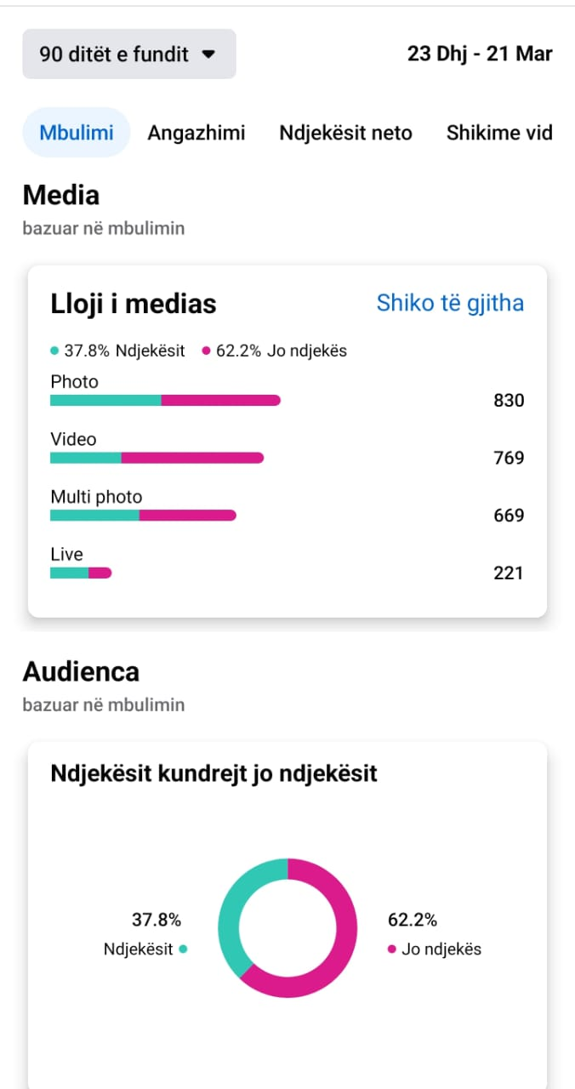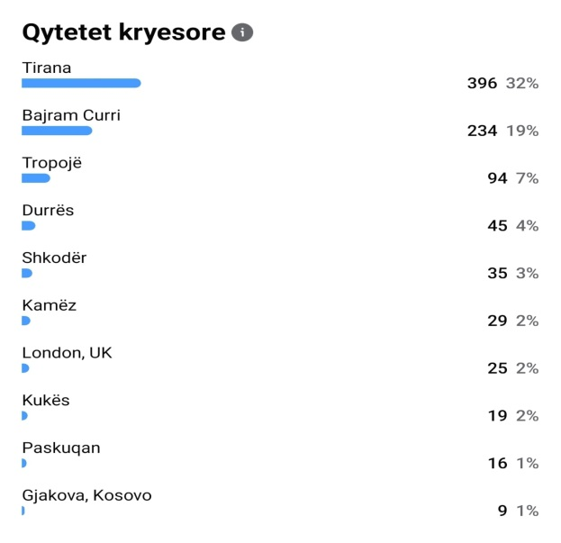

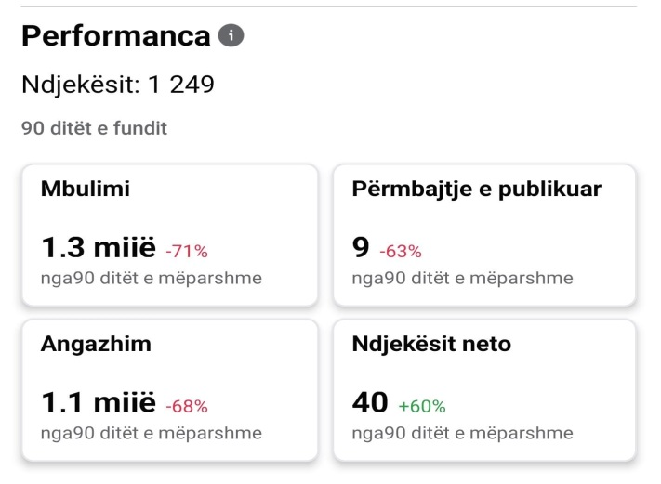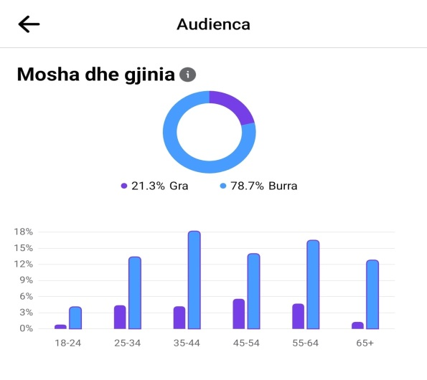
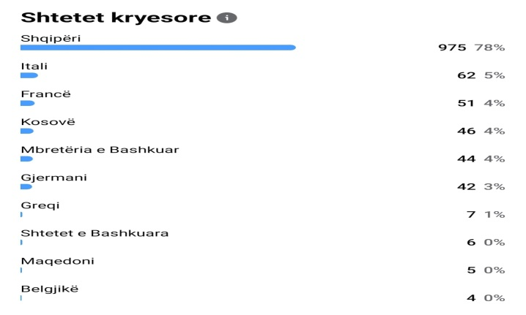
PËR KËSHILLIN BASHKIAK TROPOJË
SEKRETARI
Ergent GJONGECAJ

